Автор текстов:
Вера Петровна Хамидуллина
Живет и работает в городе Набережные Челны Республики Татарстан. Окончила факультет физического воспитания Казанского Государственного педагогического института и магистратуру отделения «Русский язык и литература в полиэтнической среде» Института филологии и межкультурной коммуникации Казанского (Приволжского) федерального университета. Многие годы Вера Петровна работала воспитателем, затем методистом по раннему развитию ребенка в детских садах Камского Автомобильного Завода (КАМАЗа).
В настоящее время – заместитель главного редактора литературного журнала «Аргамак. Татарстан».
Вера Петровна Хамидуллина – автор семи поэтических сборников. Художественно – поэтический альбом «В поисках Шамбалы», изданный Верой Хамидуллиной в соавторстве с художником Никасом Сафроновым, получил Гран-при на Третьем Берлинском Международном литературном конкурсе «Лучшая книга года 2012».
За последние три года В.П. Хамидуллина перевела 250 стихов и сказок 28 детских поэтов и писателей Татарстана. В 2012 году В.П.Хамидуллина стала руководителем, издателем и переводчиком Билингвального детского литературного проекта «Современные авторы – детям». Цель проекта – познакомить юных читателей с лучшими образцами детской литературы современности и стимулировать изучение родного языка не только в Татарстане, но и в национальных центрах за его пределами.
Издано 48 книг большого формата – красочные, на государственных языках Республики Татарстан – татарском и русском.
Художники:

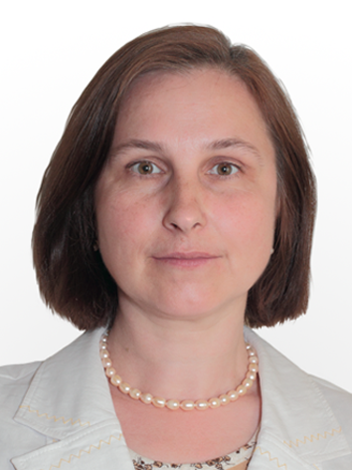
Ольга Белова – Недовизий
Живёт и работает в городе Набережных Челнах. Окончила художественно-графический факультет Набережночелнинского государственного педагогического института. Член Союза художников России. Творческие предпочтения художника – графика, в том числе книжная. Она – автор иллюстраций к произведениям и книгам современных писателей, художник литературного альманаха «Аргамак – Татарстан», участница городских, республиканских и региональных выставок. Её работы находятся в Музее изобразительных искусств Республики Татарстан, в картинной галерее Набережных Челнов, в частных коллекциях России, Германии, Франции. О. Белова-Недовизий награждена почетной грамотой Министерства культуры Республики Татарстан (2013). Диплом Берлинского международного конкурса «Лучшая книга года 2013», статуэтку «Золотой орёл» и звание «Лучший художник года» ей были присуждены за высокий уровень иллюстраций к детской книги «Шушпанки». В 2012 году Ольга Белова-Недовизий получила Гран-при III Всероссийского конкурса творческих работ на тему сказок Светланы Савицкой, а в 2014 году – Диплом I степени IV международного фестиваля АвтоГр.А.Д.’14 за иллюстрации к сказке «Кузнечик Кузя».

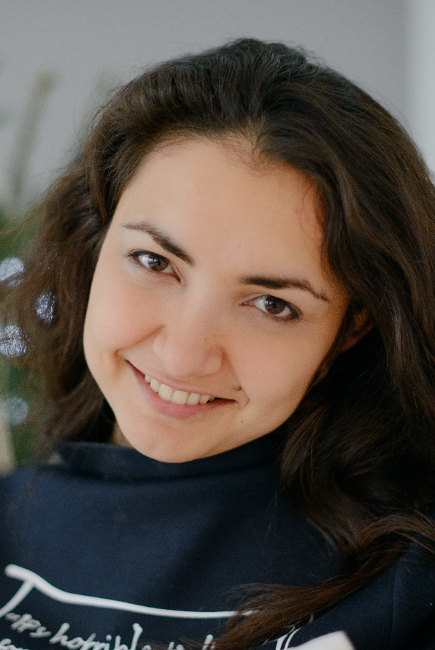

Кадрия Узбекова
Родилась в поселке. Уруссу Ютазинского района Республики Татарстан. Окончила бакалавриат по специальности дизайн в Высшей школе искусств им. С. Сайдашева Казанского (Приволжского) федерального университета (2015г.). В настоящее время учится в магистратуре Института филологии и межкультурной коммуникации им. Л. Толстого Казанского (Приволжского) федерального университета (кафедра дизайна и национальных искусств). Волонтер XXVII Всемирной летней Универсиады в г. Казань. Лауреат 2 степени III Всероссийского конкурса студенческих научных работ в области искусства и художественного образования в номинации «История изобразительного искусства и дизайна». Участник Республиканских и Всероссийских конкурсов творческих работ. Победитель конкурса социальной рекламы «Точка зрения» (Общероссийский профсоюз образования, г. Москва, 2016)
Научный руководитель молодого художника – Ляйсан Хабибулхаковна Кадыйрова, кандидат педагогических наук, доцент кафедры дизайна и национальных искусств. Института филологии и межкультурной коммуникации им. Л.Толстого Казанского (Приволжского) федерального университета.

